功能概述
部分项目PC端计算机无网线可用，需要用到无线网卡去连接网络。

功能介绍
台式机无线网卡分为两种，一种是比较常见的USB接口，直接插入电脑USB接口使用；另一种是PCI插入的，插入主板的这种用的比较少。本文主要介绍无线USB网卡使用以及驱动安装。

准备环境
电脑型号：同方TF830
UOS系统版本：105X
要 求：
1、电脑能够正常连接互联网；
2、由于安装驱动需要root权限，请提前打开开发者模式，控制中心->通用->开发者模式->进入开发者模式，并在联网模式下操作

安装步骤
- 在UOS下免驱
部分网卡驱动已经集成到操作系统，直接插入USB接口直接可以上网。但是需要验证上网速度是否正常。
比如：TL-WDN5200型号网卡在UOS系统1032版本以后就不必手动安装驱动。
- 需要手动安装驱动
拿到网卡之后，首先获取网卡的品牌以及型号，到对应的品牌网站查找该型号的驱动（部分驱动适配与uos系统版本有关），按照网站提供操作文档进行安装。
如果品牌官网未查到想要的驱动，打开“启动器-设备管理器-其他设备”中获取该无线网卡的芯片型号，之后查询第三方网站查找Linux安装驱动，比如：芯片型号为8822cu对应的驱动为88x2cu，而且一般都是make编译的；
上述方式成功了就可以看见WiFi的选项，即可上网并且查看网速是否正常。

步骤一：Make安装
部分安装驱动需要手动安装，需要打开开发者模式，按照提供的安装教程。在下载的文件中右键打开终端，通常只要依次输入命令：make以及sudo make install即可，具体情况还需要参考安装文档。

步骤二：其他方式安装
部分驱动在官网或者第三方网站安装驱动的方式为.deb或者.sh格式的文件，但是下载deb包的都是没有进行签名，将下载好的驱动交给技术人员进行签名或者打开开发者模式即可安装。
而以.sh脚本方式提供的驱动，需要打开开发者模式输入bash命令去执行。

成功案例

1. 网卡型号TL-WDN5200HV2.0
用户认为这个是非免驱的网卡型号，但是我们内部人使用是可以直接用的，查询型号去到设备官网查发现用户系统为1031版本需要手动安装驱动而我们直接测试的是1032版本的系统，所以有所差异。
到用户现场的其他计算机网站查找TP-link品牌官网去查找该型号的驱动，用bash执行.sh脚本的方式安装该驱动。之后重新插拔网卡，最后显示出WiFi标志，网速正常适配成功。

2. 网卡型号AC1300 DualBand
用户发现这个是非免驱的网卡型号，查看官网并无该型号的合适驱动，这次就需要到第三方网站去下载该芯片8822cu的驱动了，最后通过make编译88x2cu驱动适配成功，网速正常。

常见问题排错

1. 网卡在1032插上就能用，在1031上插上没反应
UOS系统版本1032以后逐步完善内置网卡驱动，之前其他系统版本网卡内置驱动较少。

2. 在Windows上能用，在uos上没反应
微软操作系统大部分网卡内置windows驱动，uos内置驱动后续根据版本的更新逐步完善。

3. 在其他Linux上能用，在uos上没反应
Linux内核版本以及对应集成的内置驱动都不一样，所以会出现上诉问题。

4. 常见设备驱动下载地址
水星：https://service.mercurycom.com.cn/download-list.html
登录官网——服务支持——下载中心——型号——驱动程序
TP-link：
https://service.tp-link.com.cn/download?classtip=all&p=1&o=0
登录官网——在线客服——下载中心——型号——驱动程序
常用的第三方网站
贝壳：https://www.mzbky.com/wksyjc
登录官网——技术技巧分享——网卡使用说明书——型号——驱动程序
上诉网站如果查不到对应的Linux驱动，尝试到第三方网站去安全下载

5. 查看不到芯片型号怎么办
1、在Windows计算机中查找型号
2、在统信uos其他系统版本-设备管理器查找型号

6. 网卡安装驱动之后网速很慢
vim /etc/modprobe.d/iwlwifi.conf
将lln_disable=0 参数修改成8
验证：任意登陆一个网站，查看三秒内是否刷新成功，即可！

7. 部分UOS适配的网卡型号

第一种：统信适配官网推荐
UOS无线网卡汇总目前支持30多款无线网卡，通过统信适配官网可以进行查询，具体查询方法：
打开统信适配清单官网：https://ecology.chinauos.com/选择 外设>>USB网卡>>查询即可查看到结果
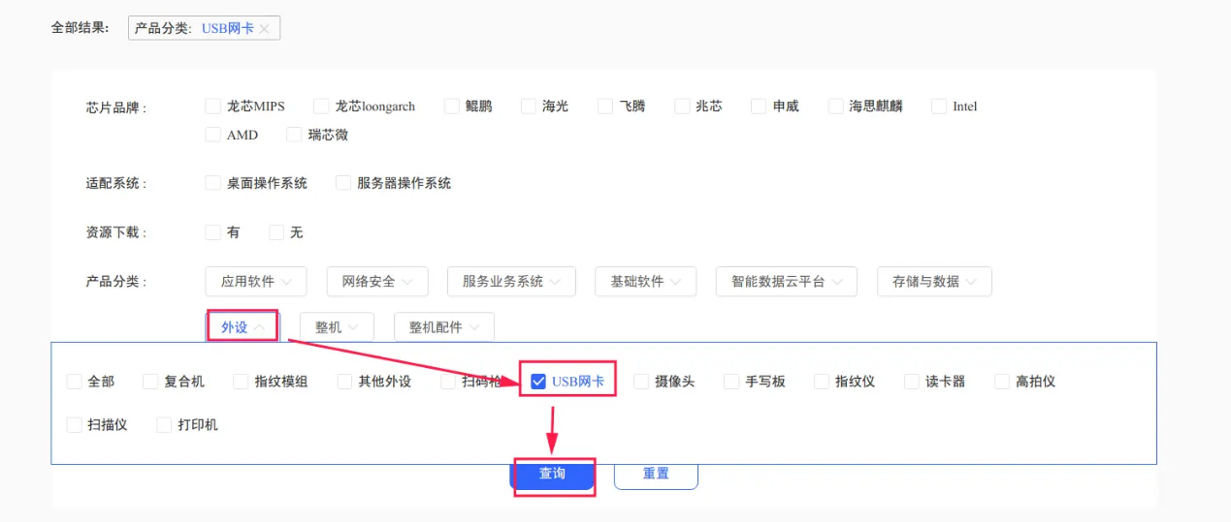
下图为官网推荐的网卡型号：
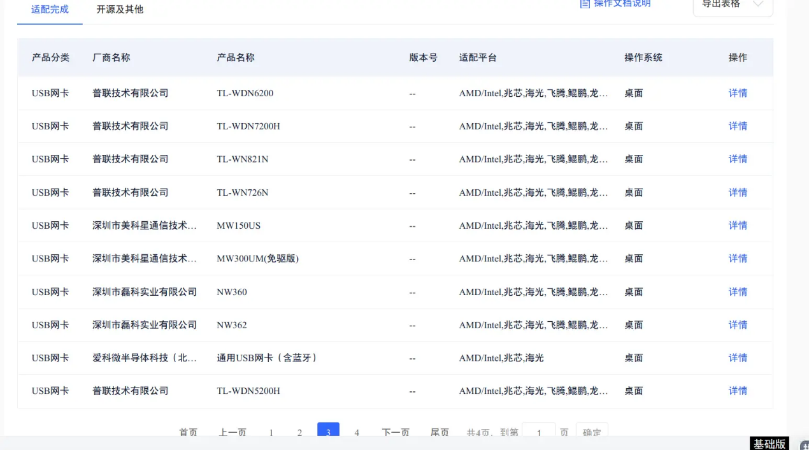

第二种：日常测试可使用的部分网卡推荐
小技巧：直接淘宝搜索UOS无线网卡可以查询到结果
1、监听|kali Linux免驱USB无线网卡|深度系统ubuntu|centos|cdlinux
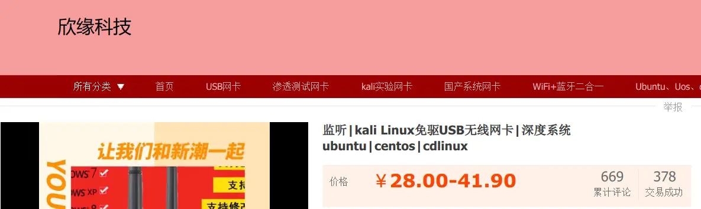
2、COMFAST CF-WU810N
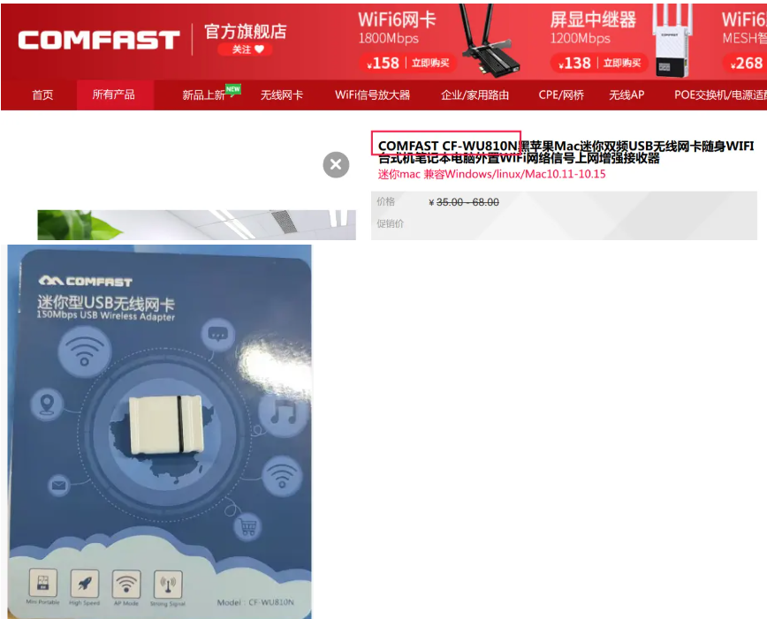
3、睿升usb网卡无线

4、水星MW300TV
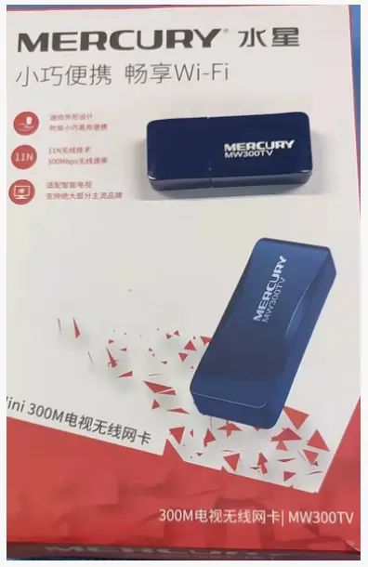
5、TP-LINK TL-WN725免驱版
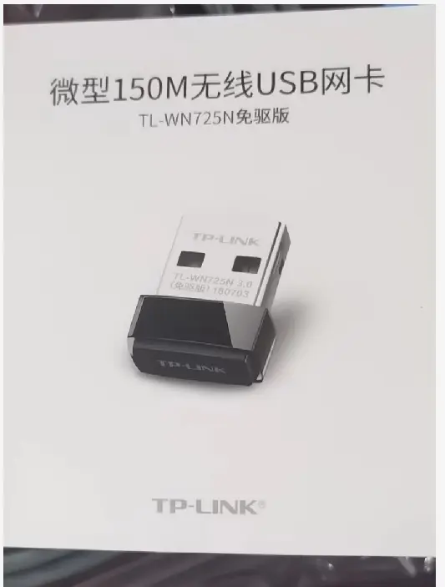
注意：购买非上述推荐型号时，请与客服先沟通清楚，所以免驱版是指在Windows上免驱，在UOS上并不一定免驱，一定要确认在Linux系统上是否免驱。

©统信软件技术有限公司。访问者可将本网站提供的内容或服务用于个人学习、研究或欣赏，以及其他非商业性或非盈利性用途，但同时应遵守著作权法及其他相关法律的规定，不得侵犯本网站及相关权利人的合法权利。除此以外，将本网站任何内容或服务进行转载，须备注：该文档出自【faq.uniontech.com】统信软件知识分享平台。否则统信软件将追究相关版权责任。

